Химическая чистка – включает в себя комплекс физико-химических и механических процессов и операций, обеспечивающих удаление загрязнений с изделий в среде различных растворителей.
Химической чистке подвергаются одежда, обувь, головные уборы, галантерейные изделия, гардины, обивка мебели и салонов автомобилей, ковры и ковровые изделия и другие изделия.

Последовательность действий Исполнителя при оказании услуг

Информация потребителю
Потребитель имеет право на получение информации об исполнителе и оказываемых услугах. Обращайте внимание на вывеску, на которой должно быть указано:
- фирменное наименование (наименование) организации,
на
вывеске
- место ее нахождения (юридический адрес),
- режим работы.

Исполнитель обязан ознакомить потребителя со следующей информацией об услугах:
- о перечне оказываемых услуг, условиях их предоставления, цене услуг;
- о стандартах (при наличии), в соответствии с которыми оказываются услуги;
- сроках оказания услуг;
- требованиях, которые должны обеспечивать безопасность оказания услуги для потребителя, а также предотвращение причинения вреда имуществу потребителя;
- образцы договоров (квитанций, иных документов) об оказании услуг;
- перечень категорий потребителей, имеющих право на получение льгот.
Информация должна находиться в удобном и доступном для обозрения месте.

Исполнитель обязан предоставить по требованию потребителя книгу отзывов и предложений.

Заключение договора
Договор заключается в письменной форме и подтверждается квитанцией или иным документом, где указывается:
- полное наименование, адрес и телефон предприятия и приемного пункта;
- наименование услуг, их стоимость в отдельности и общая стоимость заказа;
- отметка об оплате полной стоимости услуг либо о внесенном авансе при оформлении договора;
- дата приема и исполнения заказа;
- наименование, цвет и волокнистый состав изделия;
- комплектность изделия, наличие фурнитуры;
- имеющиеся дефекты, неудаляемые при химической чистке;
- цена изделия, сданного в химчистку;
- гарантийные сроки, если они установлены;
- должность лица, принявшего заказ, его подпись, а также подпись потребителя, сдавшего заказ.
Один экземпляр квитанции выдается потребителю.

Дополнительные платные услуги, например, пропитка, дезодорация, антистатическая обработка изделия и другие оказываются только с согласия потребителя и указываются в квитанции.
До оказания услуг Исполнитель определяет вид обработки в соответствии с символами по уходу на маркировочной ленте изделия, а в случае ее отсутствия - по согласованию с потребителем.
При необходимости исполнитель обязан спороть фурнитуру, которая может быть повреждена в процессе чистки, пришить к изделию съемные детали.

Общие требования, предъявляемые к качеству изделия после химической чистки

При получении изделия обязательно проверьте сохранность исходной формы, целостность, размеры, цвет, рисунок, рельефность.

Допустимые дефекты после химической чистки:

- выявленные при приеме изделия;
- проявившиеся скрытые дефекты, возникшие вследствие нарушения технологии изготовления изделия, в результате естественного эксплуатационного износа и неправильного ухода за изделием в процессе эксплуатации;
- застарелые, не поддающиеся выведению пятна, в том числе от краски, плесени, клея, чернил, паст для шариковых и гелевых ручек, маркеров и масел, лекарственных и косметических препаратов, от выведения загрязнений в домашних условиях;
- допустимо изменение оттенка цвета и разнооттеночность в местах наибольшего износа изделия;
- белесые полосы и вытертость в местах наибольшего износа (обшлага и сгибы рукавов, боковые швы, ворот, карманы, нижняя часть изделия);
- желтизна и изменение цвета, образовавшиеся от длительного воздействия пота, химических веществ, атмосферных условий;

- запалы, пожелтения и белесые участки, возникшие при неправильном глажении в домашних условиях;
- затеки, деформация ткани, заломы, свойлачивание, вытравки и закрасы, образовавшиеся при обработке изделий водными растворами в домашних условиях.

Последствия при повреждении изделия
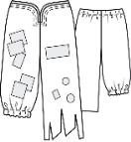
Если изделие полностью или частично испорчено, Исполнитель обязан в трехдневный срок заменить на однородную вещь аналогичного качества, а при невозможности - возместить двукратную цену утраченной (поврежденной) вещи, а также расходы, понесенные потребителем.

Цена изделия определяется на момент удовлетворения требования потребителя или вынесения судебного решения. Помните, цена изделия должна быть указана в квитанции при приеме!
Если вы сразу заметили повреждение изделия, требуйте от Исполнителя составления акта с указанием в нем обнаруженных дефектов. Один экземпляр акта остается у потребителя.

Важно! Обращайте внимание на указанный в квитанции процент износа изделия:

Управление Роспотребнадзора по Свердловской области http://66.rospotrebnadzor.ru
ФБУЗ «Центр гигиены и эпидемиологии
в Свердловской области»
http://кц66.рф

620078, г. Екатеринбург, пер. Отдельный 3,
тел. (343) 374-14-55

Единый консультационный центр Роспотребнадзора
8-800-555-49-43

Адреса консультационных пунктов
для потребителей в Свердловской области
г. Екатеринбург, ул. Московская, 49 (343) 272-00-07
г. Алапаевск, ул. Ленина, 125, (34346) 3-18-66
г. Арамиль, ул. 1 Мая, 12 (343) 385-32-81, доб.1040
г. Артемовский, ул. Энергетиков, 1а (34363) 2-54-80
г. Асбест, ул. Ладыженского, 17 (34365) 2-58-49
г. Березовский, ул. Гагарина, 6а (34369) 4-29-87
п. Байкалово, ул. Кузнецова, 34 (34362) 2-02-65
г. В. Пышма, ул. Кривоусова, 18а (34368) 3-00-06
г. Верхняя Салда, ул. Энгельса, 46 (3435) 41-83-62
г. Ивдель, ул. Октябрьская набережная, 24 (34386) 2-18-72
г. Ирбит, ул. Мальгина, 9 (34355) 6-36-28
г. Каменск-Уральский, пр. Победы, 97 (3439) 37-08-06
г. Камышлов, ул. Советская, 48 (34375) 2-09-90
г. Качканар, 5 квартал, 1б (34341) 6-38-27
г. Красноуфимск, ул. Советская, 13, 8-950-540-09-274
г. Краснотурьинск, ул. Коммунальная,6а (34384) 6-30-61
г. Красноуральск, ул. Янкина, 2 (34343) 2-06-47
г. Кушва, ул. Коммуны, 78 (34344) 2-53-00
г. Нижние Серги, ул. Титова, 39 (34398) 2-10-62
г. Нижний Тагил, ул. К. Маркса, 29 (3435) 41-83-62
г. Нижняя Тура, ул. Декабристов, 17 (34342) 2-75-04
г. Невьянск, ул. Мартьянова, 29 (3435) 41-83-62
г. Новая Ляля, ул. Р. Люксембург, 26 (34388) 2-16-79
г. Первоуральск, ул. Вайнера, 4 (3439) 66-85-04
г. Полевской, ул. Вершинина, 19 (34350) 4-21-68
г. Ревда, ул. Спортивная, 49 б (34397) 5-61-52
г. Реж, ул. Спортивная, 12 (34364) 3-11-09
г. Североуральск, ул. Свердлова, 60 а (34380) 2-22-50
г. Серов, ул. Фрунзе, 5 (34385) 6-50-70
г. Сухой Лог, пр. Строителей, 7 а (34373) 4-26-86
г. Сысерть, ул. Коммуны, 69 (34374) 7-51-51
г. Тавда, ул. Ленина, 108 (34360) 3-23-04
г. Талица, ул. Красноармейская, 32 (34371) 2-11-54
п. Тугулым, ул. Школьная, 30а (34367) 2-24-99

Управление Роспотребнадзора по Свердловской области

ФБУЗ «Центр гигиены и
эпидемиологии в Свердловской области»

Памятка потребителю

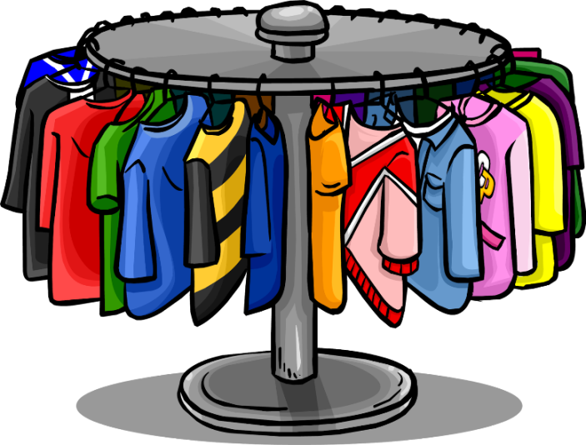

Химическая чистка изделий

